双流县名教师工作室——陈双工作室
工 作 简 讯

2017年09月
━━━━━━━━━━━━━━━━━━━━━━━━━━━━━━━━
目录：
本月活动记录…………………………………………………1
新学期新的自己………………………………………………2
努力钻研、卓越成长…………………………………………5
以评促学，以评促教…………………………………………7

本期视点
★导师陈双老师提出2017年工作室计划，
★工作室学员商殿兴老师讲述钢琴作品分析与演奏技术要领。各学员分别作精彩点评，导师陈双老师最后总结。
★全体学员进行自弹自唱展示
★工作室学员向元林老师和伍杨老师分别进行音乐课堂教学活动设计展示，导师做整体评价

编辑部：陈双工作室
负责人：陈双
编委： 何建军 向元林 夏栋梁 刘启 崔倩 伍杨 陈杉杉 先芹 商殿兴 李沅蔓 张天鸿
本期编辑：张天鸿
联系邮箱：51753410@qq.com

陈双工作室9月活动记录
工作室名称 | 研修时间 |  | 研修地点 | 主讲教师 | 课程内容 | 研修人员 | 主持人 | 月简报撰写：张天鸿
双流区音乐名教师（陈双）工作室 | 9月5日 | 8:30-12:30 | 艺体中学 | 陈双 | 研究计划、安排课题开题事项 | 全体学员 | 陈双 | 月简报撰写：张天鸿
双流区音乐名教师（陈双）工作室 | 9月12日 | 8:30-12:30 | 艺体中学 | 商殿兴 | 钢琴作品分析与演奏技术要领 | 全体学员 | 何建军 | 月简报撰写：张天鸿
双流区音乐名教师（陈双）工作室 | 9月19日 | 8:30-12:30 | 东升小学 | 向元林  伍杨 | 小学音乐课堂教学活动设计 | 全体学员 | 李元蔓 | 月简报撰写：张天鸿
双流区音乐名教师（陈双）工作室 | 9月26日 | 8:30-12:30 | 艺体中学 | 陈杉衫  崔倩  先芹 | 课题立项活动 | 全体学员 | 刘启 | 月简报撰写：张天鸿

金色的九月，是收获的季节，也是播种的季节。在这美好的时节我们迎来了陈双工作室第一次研修活动，9月5日导师及全体学员齐聚双流艺体中学开启本学期的研修学习。导师陈双根据理论、课题、课堂活动设计、教学基本功几个方面对学员们提出了研修计划和新学期的期望，本学期提升专业技能方面，每位学员自选两本书籍阅读，丰富自己的知识储备，认真撰写读书笔记读书心得，取长补短，夯实阅读基础，勤思考勤动笔。优质的课堂活动是一节好课的保障，这学期我们也将课堂活动设计放在研修学习的首位，致力打造优质有效的活动，在碰撞和推敲中获得进步。在技能研修中拓展自己的即兴伴奏、自弹自唱的能力，提高理论水平。我工作室研究的课题“初中阶段学生音乐素质测评的实践研究”也即将开题，这一定是一个美好的开端！导师陈双语重心长，循循善诱，一切的计划都为了我们能有明确的方向，不会因为其他而脱离原本的轨道，不忘初心，才能方得始终，才能守得云开见月明，才能让我们的“德艺双馨”之路走的越走越远！

新学期 新的自己
双流区名教师（陈双）工作室9月12日活动简讯
文／伍杨
2017年9月12日，双流区“陈双名教师工作室”新学期的活动在双流艺体中学如期举行，全体工作室学员都对新学期工作室的学习充满了期待。
本次活动，首先由陈双导师为我们解读新学期工作室的计划和研修内容，分为读书活动、课题研修、课堂活动设计、课堂教学研讨送教资阳、钢琴即兴伴奏与自弹自唱教学技能研修几大版块。然后工作室每位学员，都根据师父解读的工作室研修计划制定了自己的研修内容。每位学员都深刻落实了自身的研修计划。
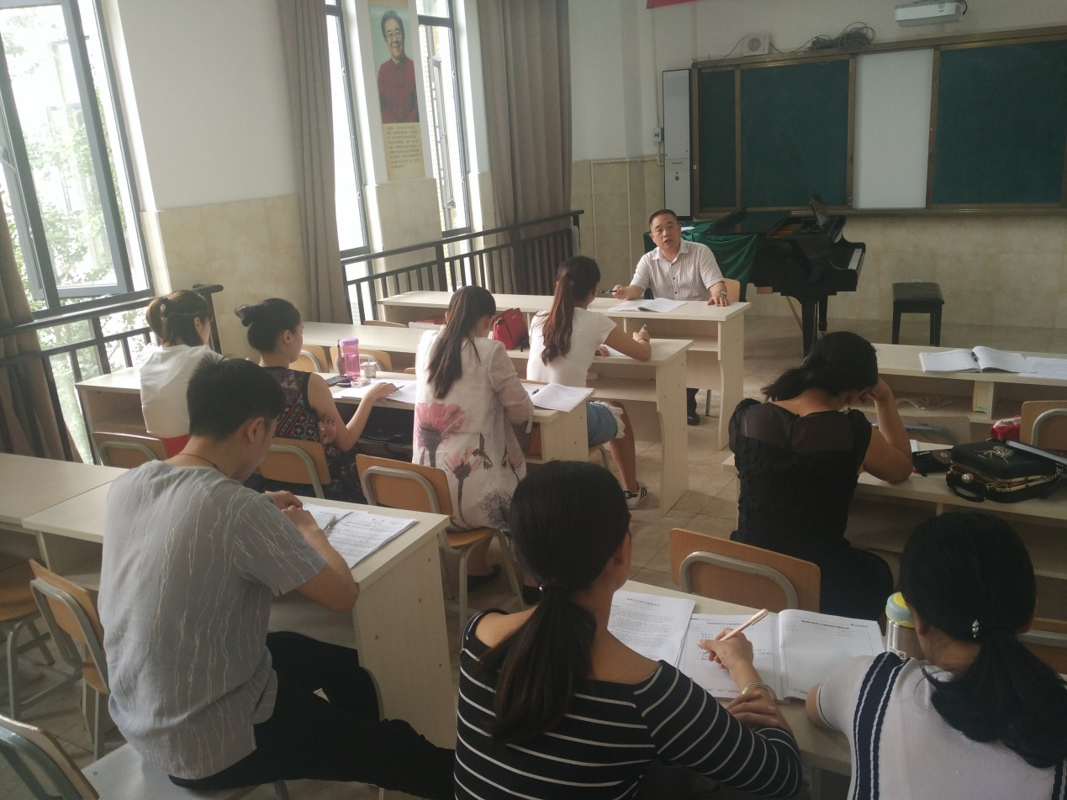

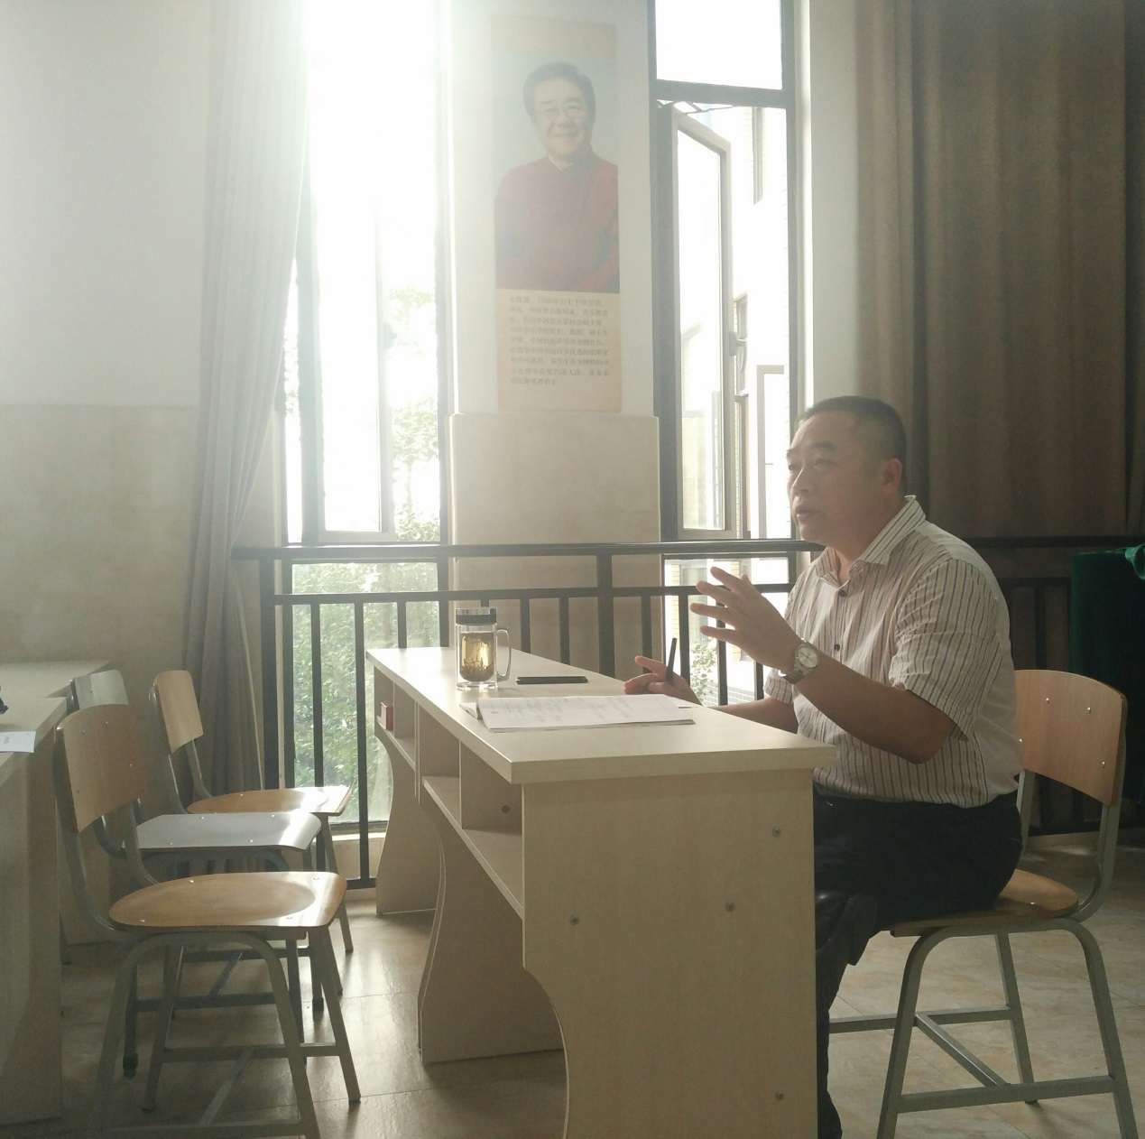
第二部分内容是由一年级学员商殿兴老师带来的钢琴作品简析及演奏说明——肖邦升C小调夜曲。商老师首先给我们分析了这首夜曲的创作背景、肖邦的生平以及自己对作品的理解。随后为我们完整演奏了这首乐曲，我们都沉浸在商老师扎实的钢琴演奏水平及对作品的演绎中。演奏完乐曲后又为我们分段分析作品以及他是如何处理乐曲中一些钢琴技巧的。比如：三连音应该怎么弹、跨度大的音应该充分运用手臂的力量、强弱的处理等等。我们从中学到了很多钢琴演奏技巧。课后每位学员都对这堂交流了自己的感受和想法。最后，师父对商老师的钢琴演奏水平给与了肯定，并指出应该深入分析作品的创作背景，才能更好的演奏乐曲。

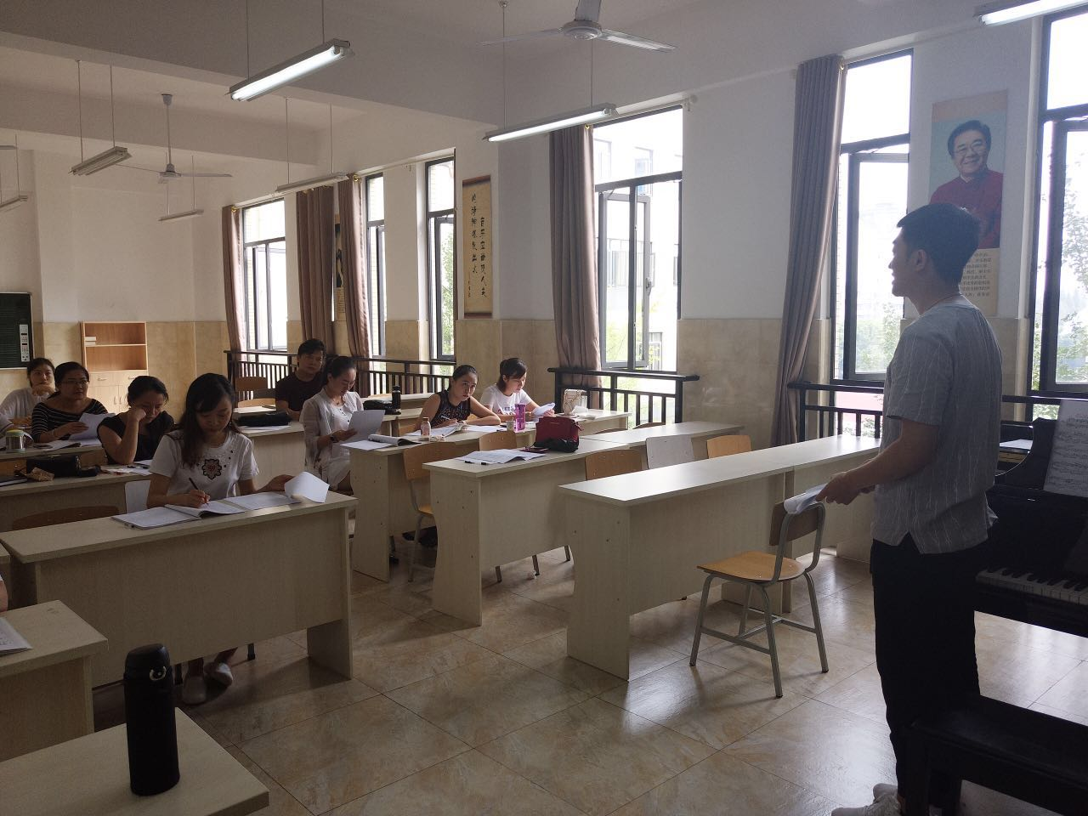

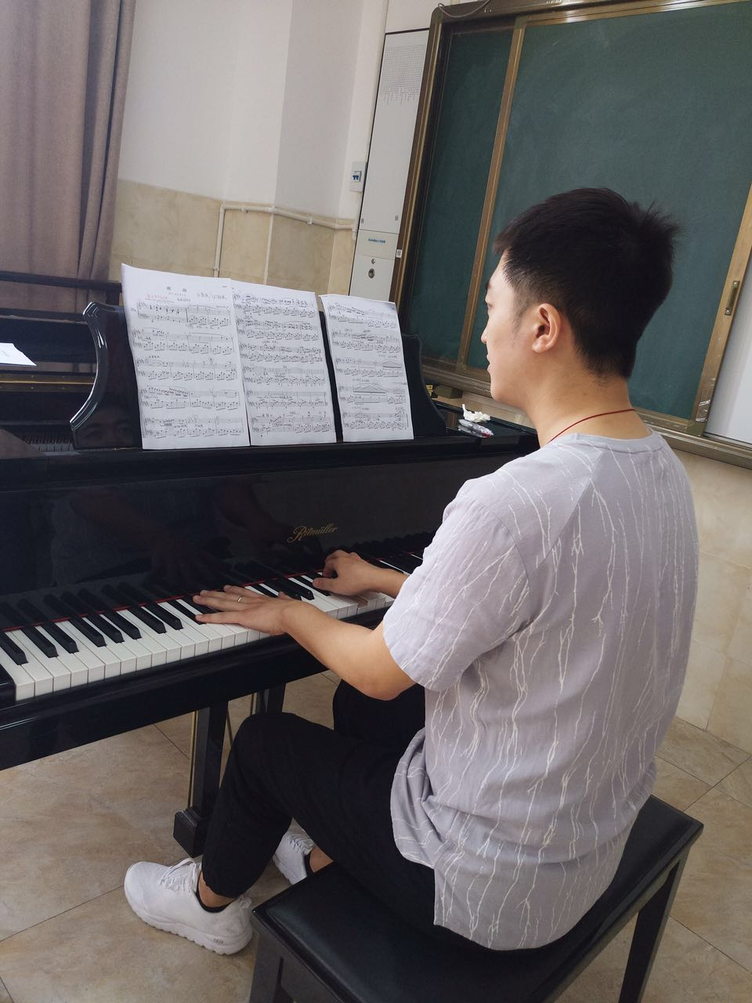

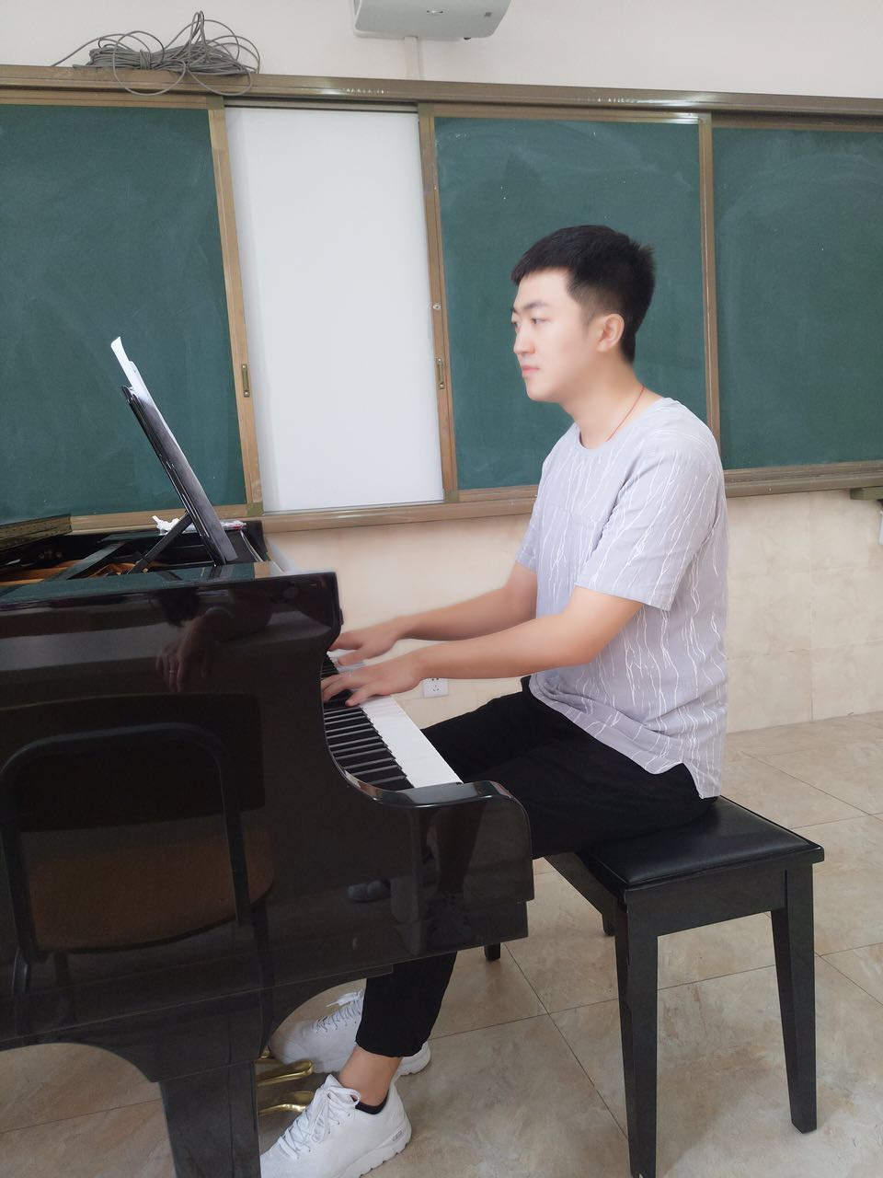
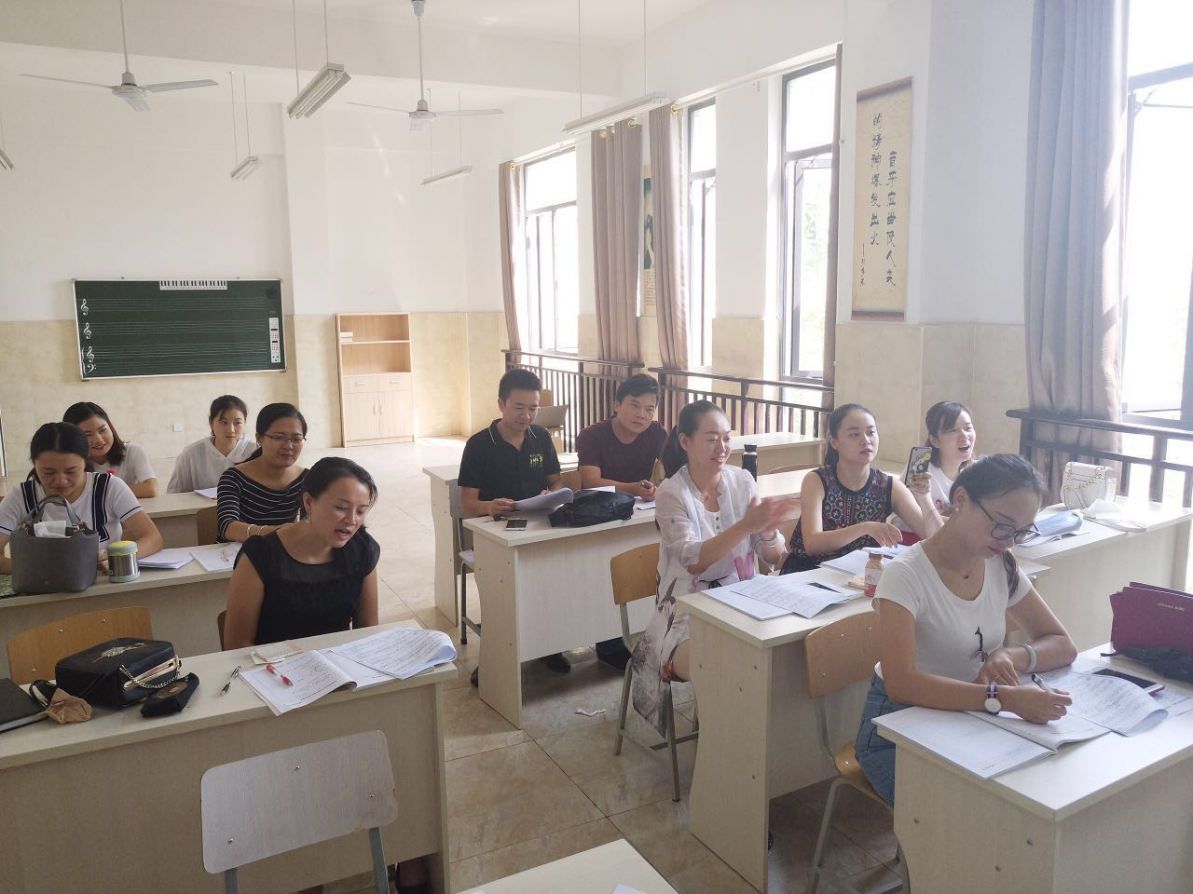

新学期，新收获。本次研修活动扎实而有效，全体学员收获良多。其实每一次工作室活动我们都受益匪浅：对课例的探讨、技能的切磋、理论的共同学习等都是我们的收获，也为我们指明了努力的方向。

努力钻研 卓越成长
双流区名教师（陈双）工作室9月19日活动简讯
文／李沅蔓
秋天，是收获的季节，2017年9月19日，在这秋高气爽的一天里，双流区“陈双名师工作室”的活动在双流东升小学举行，全体工作室学员朝气蓬勃，都希望在今天的活动中有所收获。
本次活动，首先是自弹自唱的技能研修，每一位学员都认真准备自弹自唱的曲目，并且严格按照陈双导师的要求先对曲目的段落和歌曲创作背景进行了分析，然后再完成歌曲的自弹自唱。陈双导师在每位学员弹唱以后都认真对其进行点评和指导，学员们在陈双导师的指导和师兄姐弟妹的帮助下，都收获需求多，受益匪浅！
何建军《每当走过老师的窗前》 刘启《友谊地久天长》
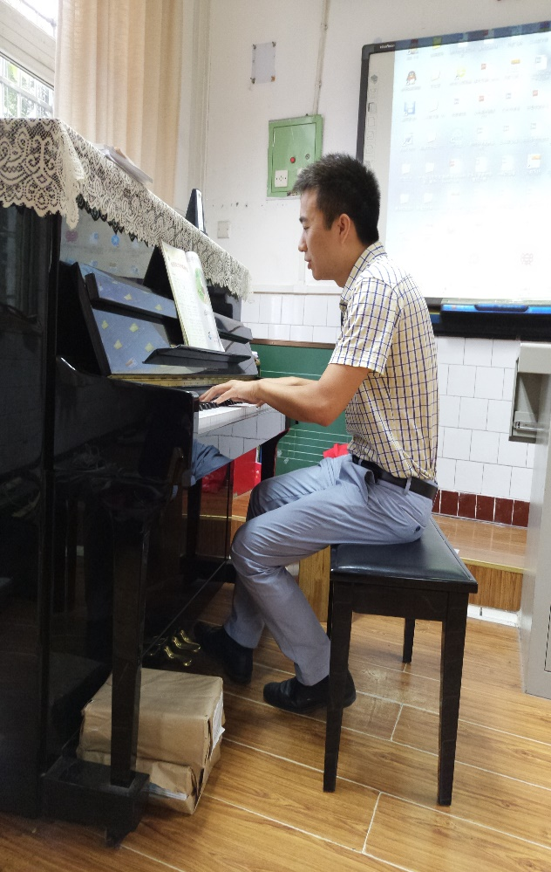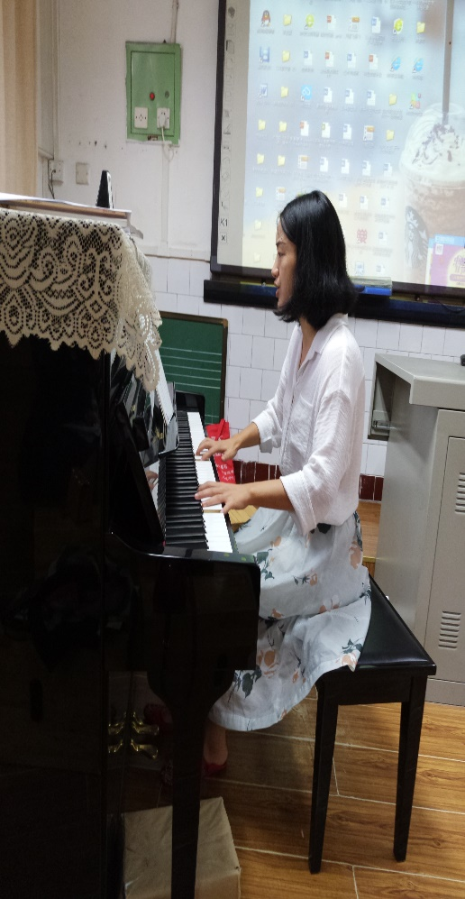
向元林《花非花》 崔倩《东方之珠》
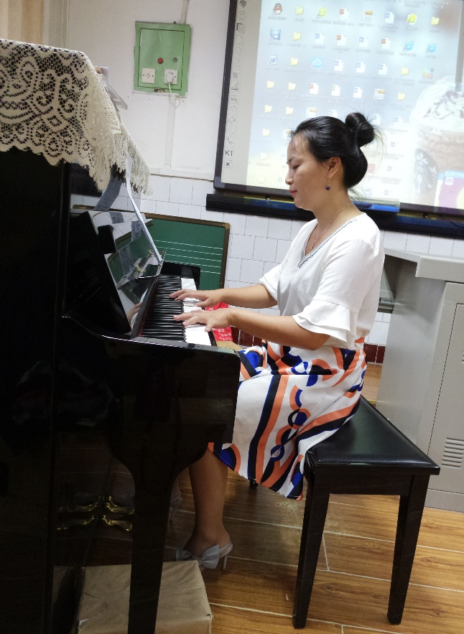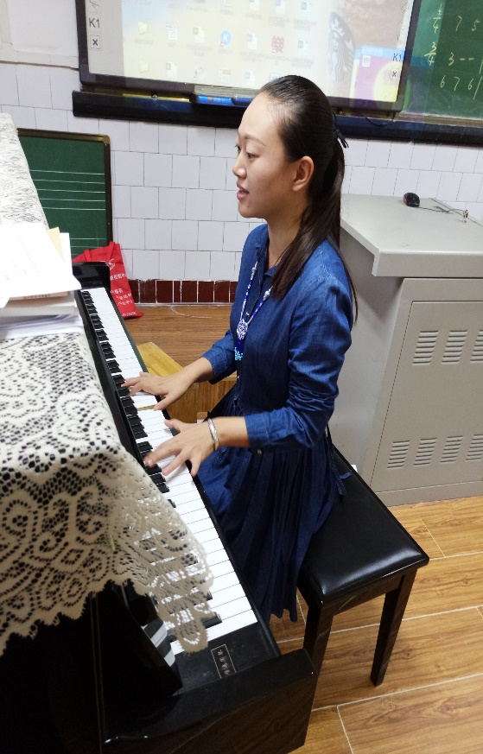
伍杨《乡间的小路》 先芹《七子之歌》
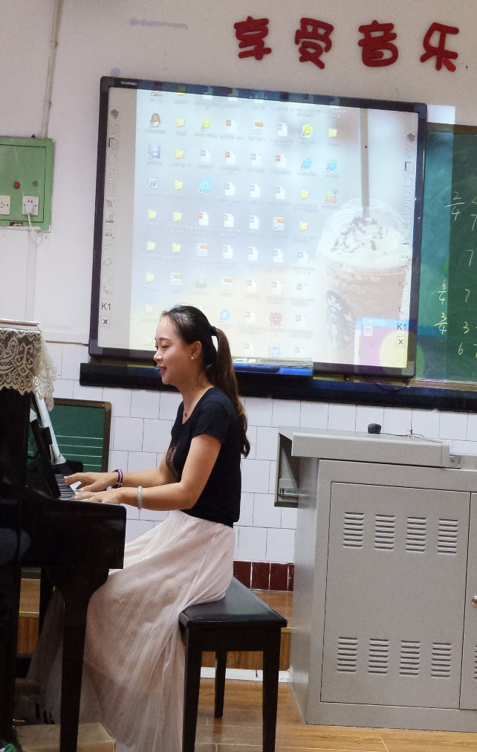
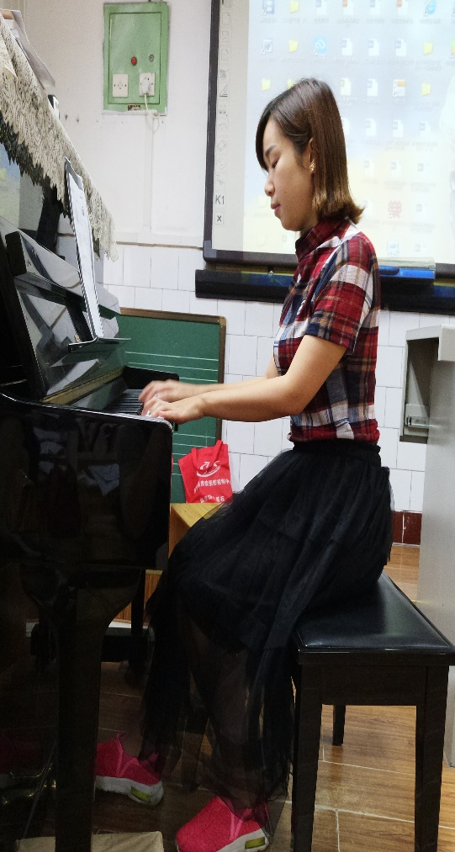
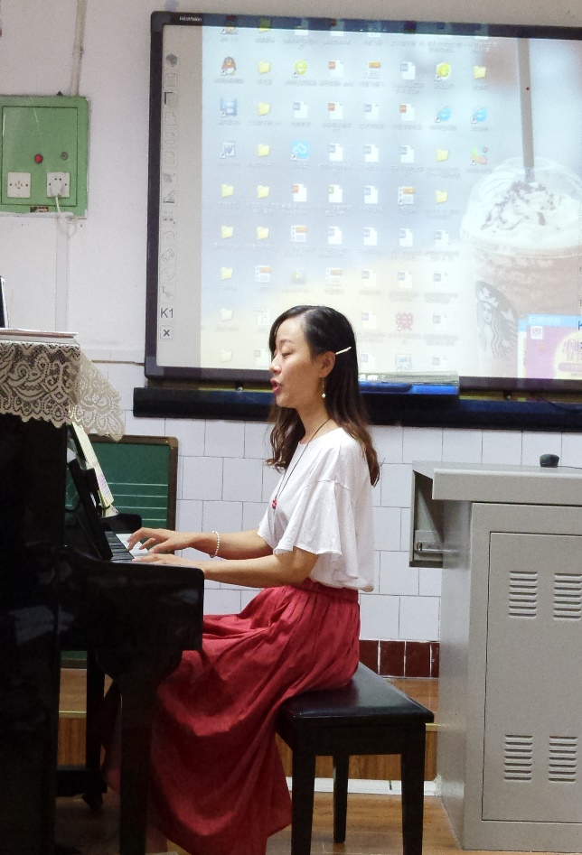
陈杉杉《让世界充满爱》 李沅蔓《牧场上的家》
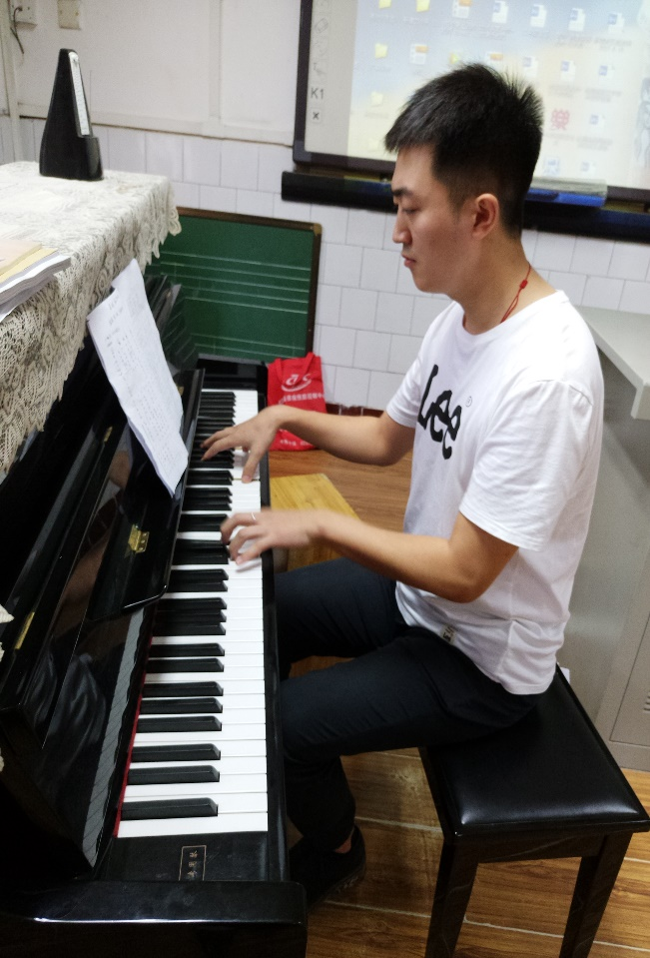
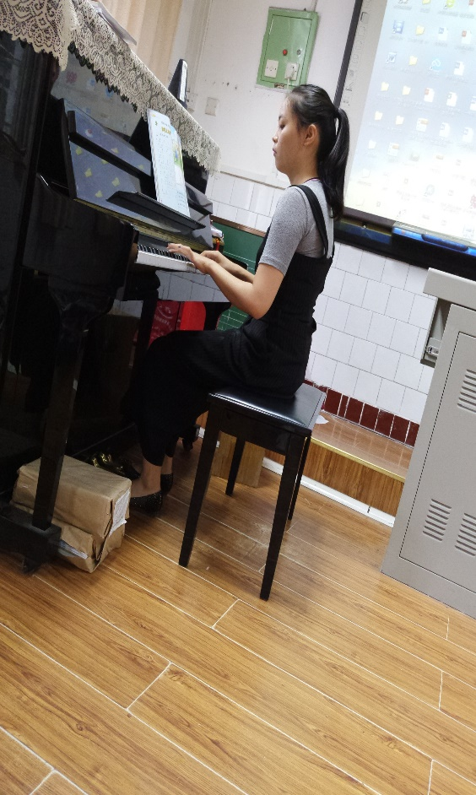
商殿兴《山楂树》 张天鸿《青年友谊圆舞曲》
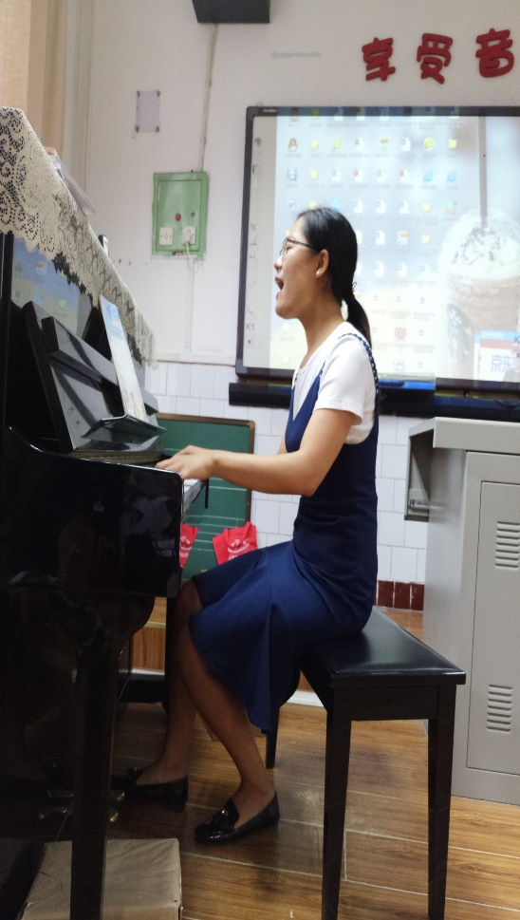
夏栋梁《伊犁河月夜》
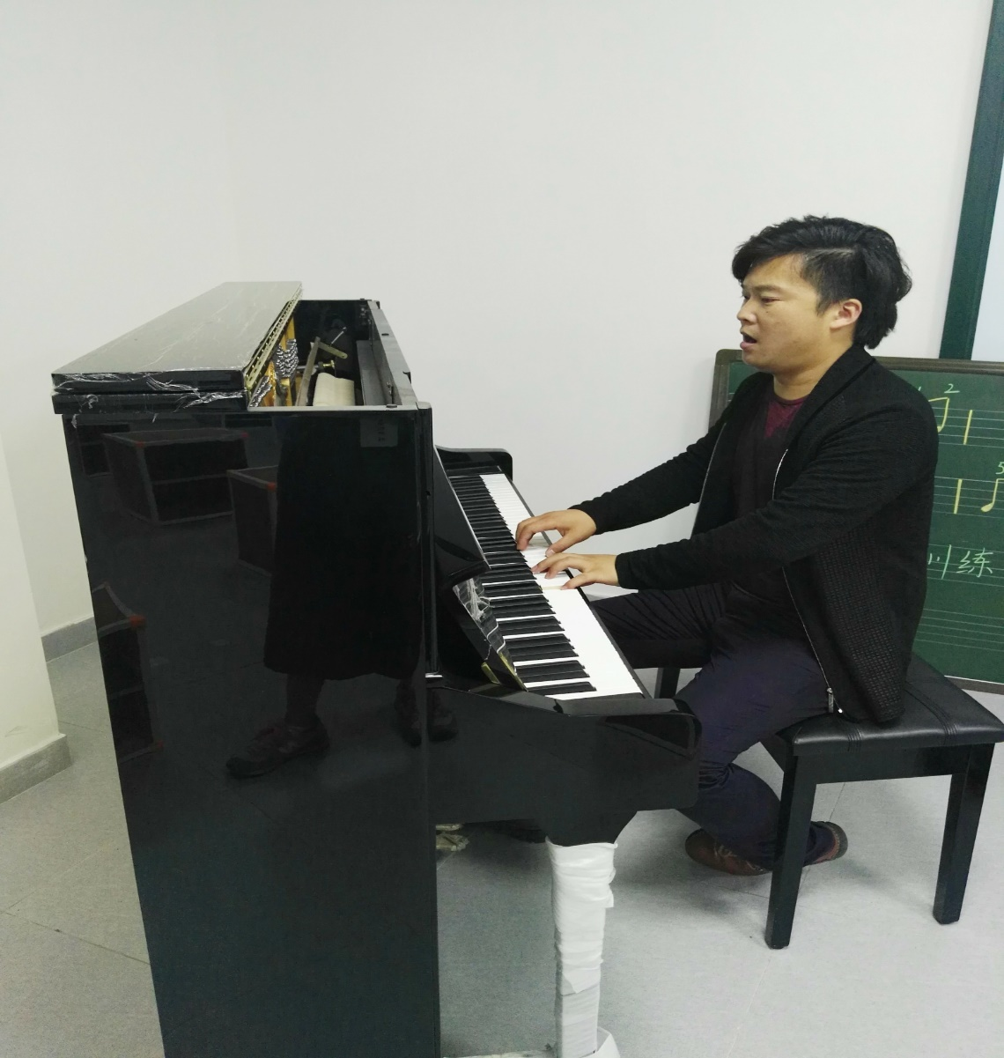
第二部分进行的内容是课堂活动教学设计的研究与探讨，首先是二年级学员伍杨给大家带来的是地方教材《螃蟹哥》，伍老师首先对《螃蟹哥》进行了教材分析，然后为我们讲解教学过程中每一环节的活动设计意图，重点讲解了教学过程中第一部分，伍老师诙谐有趣的语言和活泼可爱的舞蹈值得学员的学习也获得了师父的肯定。然后是三年级学员向元林为大家带来的三年级《原谅我》的活动设计，作为新一届的小学音乐学科带头人，向师姐详细的为我们讲解每一环节的活动设计和意图，并且为我们梳理了小学音乐课的导入方法，可见向师姐有着多么扎实的基本功！最后，师父对两位学员的课堂设计给与了肯定，并且也希望每一位学员都能认真准备课堂活动设计，从他人身上找到自己的不足！
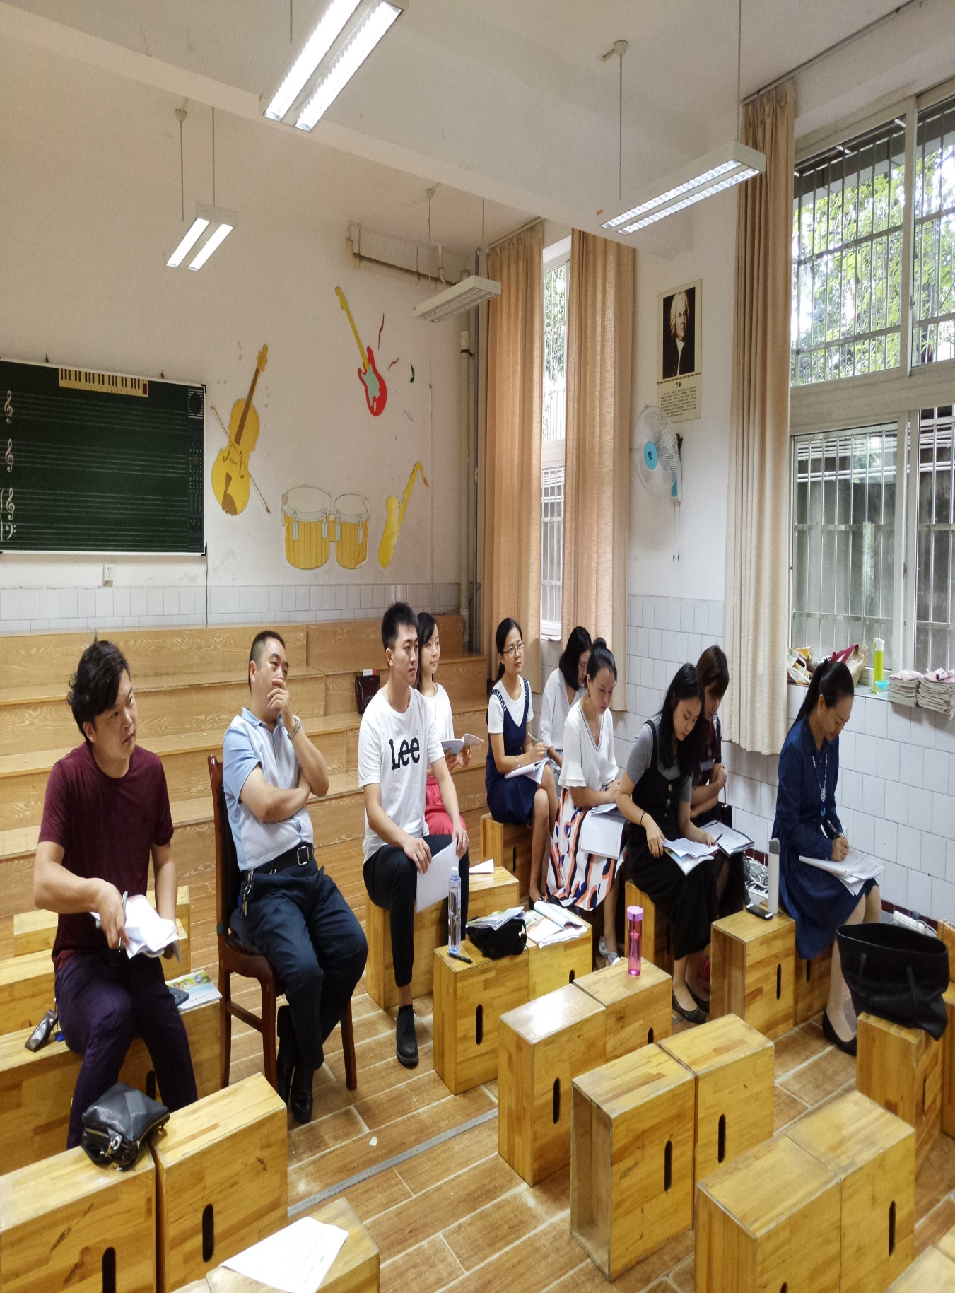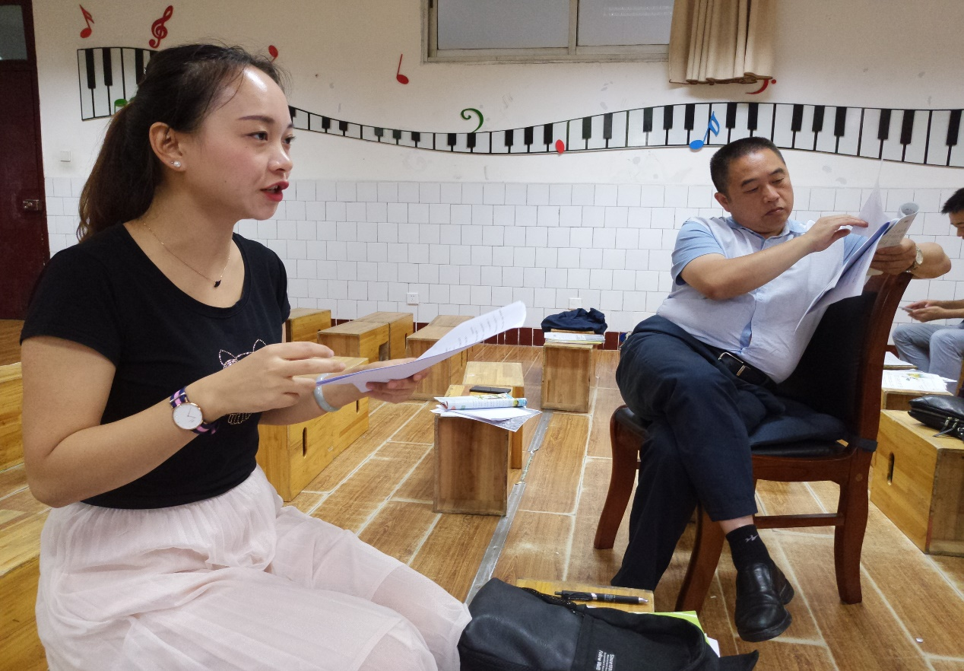
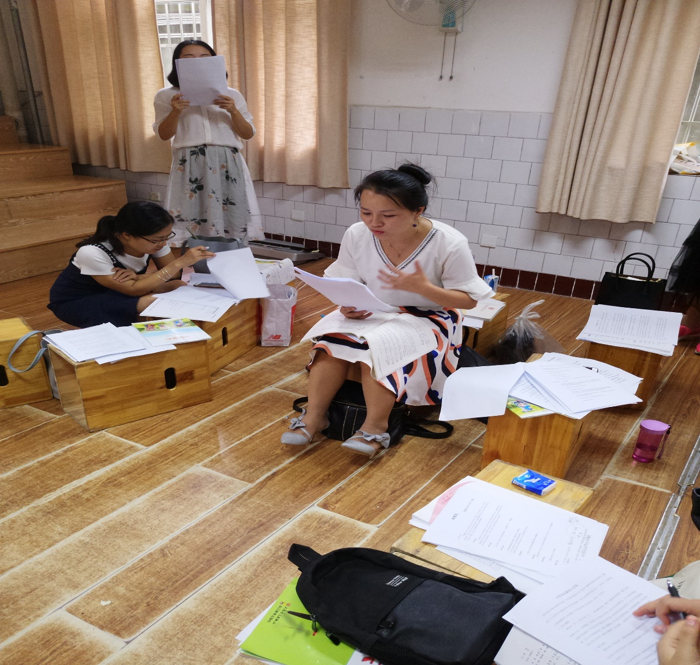
今天我们收获了属于自己的果实，本次研修活动不仅提升了学员的专业技能，而且也提升了课堂教学方法，希望在师父的指导，全体全员的互帮互助，努力钻研下，“陈双名师工作室”的全体学员能够“卓越成长”！

以评促学，以评促教
“初中阶段学生音乐素质测评的实践研究”开题报告

双流区名教师（陈双）工作室9月26日活动简讯
文／何建军
2017年9月26日，双流区“陈双名教师工作室”活动顺利在双流艺体中学进行，本期活动主题为工作室课题开题报告。荣幸的邀请到了双流区研培中心理论室易恩主任和课题专家杨独明老师指导开题工作，工作室学员在经过了长达半年的课题前期准备后，由导师陈双牵头，陈衫杉、崔倩、先芹、伍杨负责主要研究。
开题会议分为主持人开场、主研人阐述课题、专家课题指导等议程，课题开题前，工作室导师对本课题的研究背景、学科特点、课题推进情况进行了简要阐述。
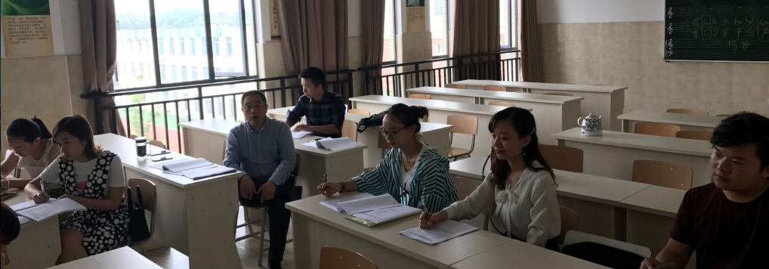
随后，课题研修人员代表陈衫杉对《初中阶段学生音乐素质测评的实践研究》课题进行了概述，从问题提出、课题概念的界定、文献综述及研究依据、课题研究的目标、研究阶段、课题研究的方法、课题研究的预期成果、研究中的困惑、研究条件及保障措施等十个方面进行了详细的描述。
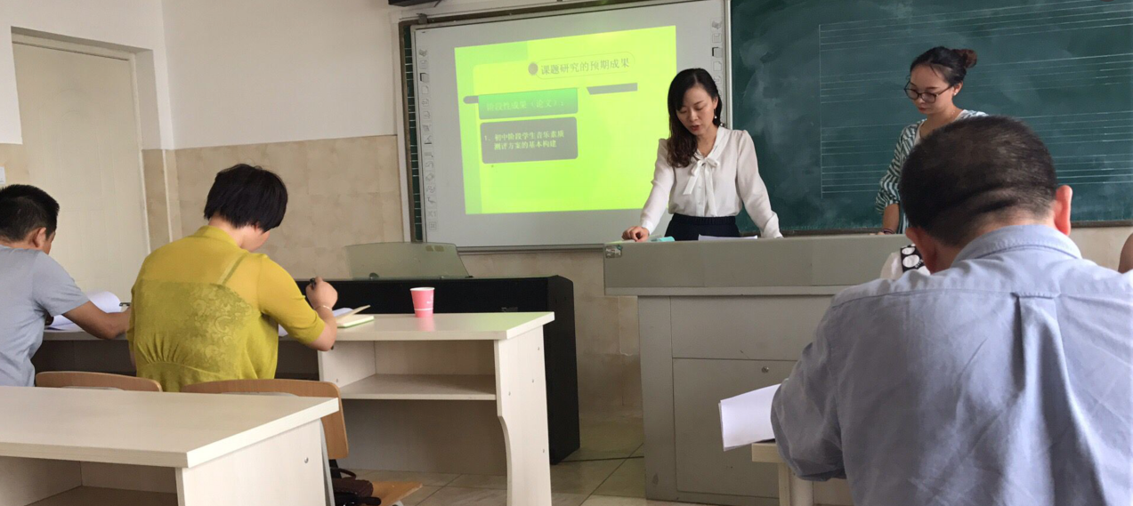
最后，两位专家进行了课题点评。
双流区研培中心理论室易恩主任：
1、首先对本课题的操作性和目标指向、研究内容等提出了建设性建议。对测评意义、测评的内容要加强审核，对课题的研究要结合各个学校的真实需要。
2、易主任还指出中做课题时一定要理清主研学校的艺术表现现状，准确找出现在音乐素质测评的缺失；从测评的理念、价值和意义多方面进行探索；科学使用测评工具和测评方法，结合终结性评价与阶段性评价机制，对课题最后测评结果要进行推广运用，对学校的学生都要正面影响，甚至进行推广。
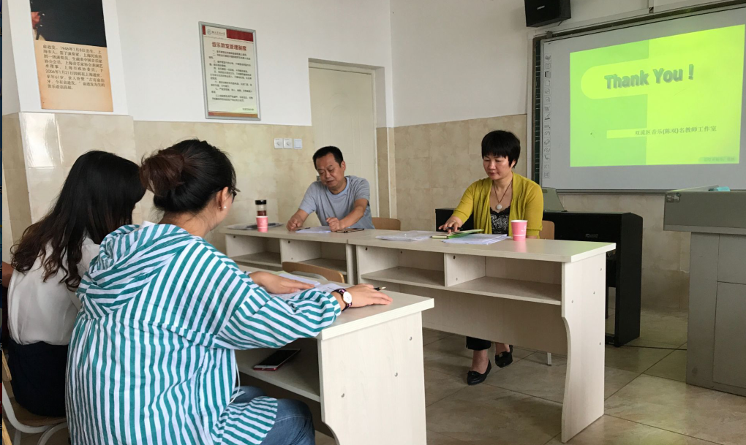
课题专家杨独明老师：
首先，杨老师结合新课改对本课题的选题进行了准确解读，同时也指出了此类课题难度，肯定了工作室的选题方向。
其次，杨老师强调开题工作后期要重落实，要对各个参研人员进行具体工作和分工；也要对核心词进行正确解读，对音乐素养和测评方式要把握准确；同时，也要对学段的限制进行分析，对各个初中阶段进行明确；要对研究目标进行准确定位。
最后，杨老师对测评内容进行了指示，提出应从音乐指标进行明确，对基础指标、学业指标、发展指标等进行测评。同时，也许有对测评主持、测评对象、测评方式等进行多维度的探究，突出课题主题。
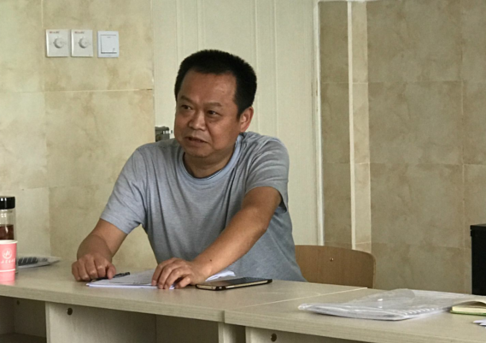
经过专家的指导，工作室参研学员更加明确了课题的价值和后期工作开展，相信通过专家的指导、导师的引领、学员的团结协作，我工作室课题《初中阶段学生音乐素质测评的实践研究》能够在顺利完成课题的研究。

九月是激励敏行、励勤求实的九月，又是一个全新的开始，我工作室在陈双导师的带领下从理论、课题、课堂活动设计、教学基本功这几个方向出发，邀请专家走进来，把渴望进步潜心钻研的脚步踏出去。我们坚信天道酬勤，在工作室扎实开展的活动中学员各方面的能力定会稳步提升，我们将继续不断尝试永不放弃，追问音乐教育的本质，细品音乐教育的乐趣，克服困难，努力前行！！

